Agence Artistique Cédelle  Biographie  _________________  JEAN-SEBASTIEN BOU BARYTON | 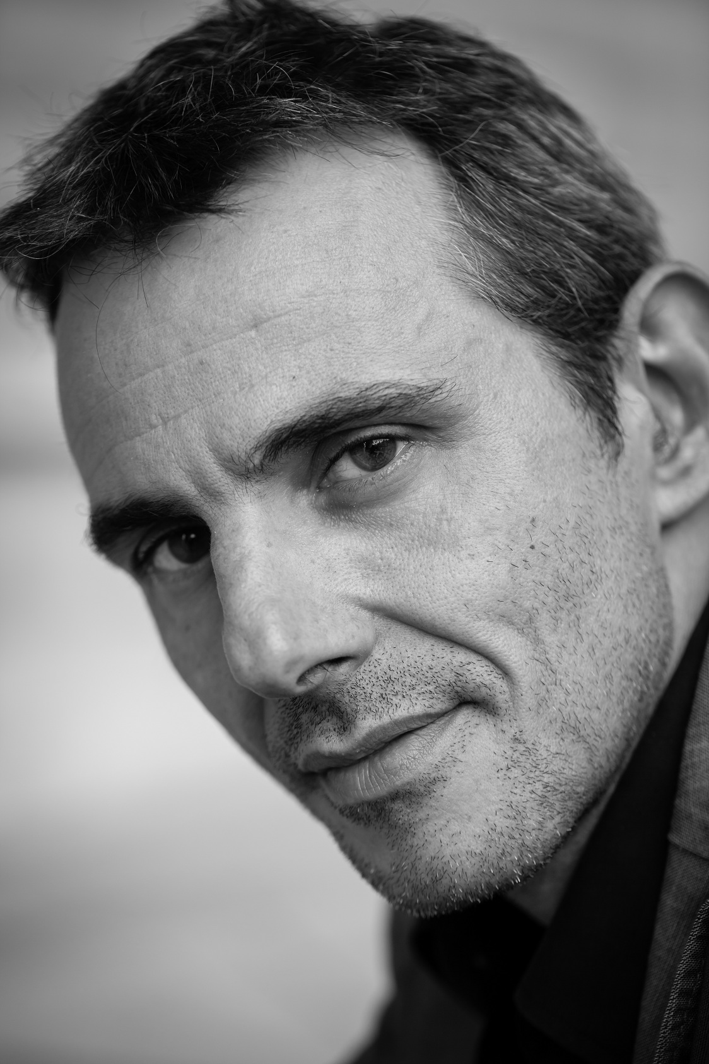

Après avoir étudié le chant avec Mady Mesplé puis au Conservatoire National Supérieur de Paris, Jean-Sébastien Bou est très vite engagé en France et en Europe.
En 2000, il débute dans le rôle de Pelléas (Pelléas et Mélisande) qu’il reprend depuis régulièrement sur de nombreuses scènes internationales (Opéra Comique de Paris, Opéra de Düsseldorf, Théâtre Stanislavski de Moscou, Liceu de Barcelone).
Son répertoire comprend aussi les rôles de : Don Giovanni (au Théâtre de La Monnaie, à l’Opéra de Cologne et au Festival de Drottningholm), Figaro (Il Barbiere di Siviglia), Malatesta (Don Pasquale), Marcello (La Bohème), Sharpless (Madama Butterfly), Silvio (Pagliacci).
Il s’affirme également dans le répertoire français avec Oreste (Iphigénie en Tauride) et Werther (dans la version baryton) à Tours, Valentin (Faust) à l’Opéra de Lille, Henry de Valois (Le Roi malgré lui) à l’Opéra de Lyon et à l’Opéra-Comique où il chante également Maroûf de Rabaud et Frédéric (Lakmé), Raimbaud (Le Comte Ory) à l’Opéra de Lyon, Escamillo (Carmen) à Dresde et à l’Opéra de Lyon ainsi qu’Hamlet à l’Opéra de Saint-Etienne.
En outre, il est un interprète remarquable du répertoire baroque : Borilée (Les Boréades) sous la direction de William Christie au Brooklin Academy of Music de New York, Adamas/Appolon dans la même œuvre sous la direction de Marc Minkowski à l’Opéra de Zürich, rôle-titre d’Orfeo en Avignon mais aussi de la musique du vingtième siècle : Farfarello (L’Amour des Trois Oranges) à l’Opéra de Paris, Frère Bernard (Saint François d’Assise) à la Salle Pleyel, Demetrius (Midsummer Night’s Dream), Tarquinus (The Rape of Lucrecia) et de créations contemporaines : Roméo et Juliette (Pascal Dusapin), Les Boulingrins (Georges Aperghis) à l’Opéra Comique, Docteur Kann (Charlotte Salomon de Marc-André Dalbavie) au Festival de Salzbourg et le rôle-titre de Claude (de Thierry Escaich) à l’Opéra de Lyon. Il chante pour la première fois le rôle-titre d’Eugène Onéguine à l’Opéra de Tours.
Il s’intéresse aussi beaucoup à la mélodie française, interprétant notamment l’intégrale des mélodies de Charles Bordes qu’il a enregistré avec le pianiste François-René Duchâble. Enfin, il se produit dans plusieurs oratorios, notamment le Requiem de Fauré à la Philharmonie de Berlin avec Marc Minkowski.
Parmi ses enregistrements DVD, citons les rôles de : Gardefeu (La Vie Parisienne) à l’Opéra de Lyon (Virgin classics), Le Dancaïre (Carmen) au Covent Garden de Londres (ROH), Farfarello (L’Amour des Trois Oranges) à l’Opéra Bastille (Opéra de Paris) et Claude à l’Opéra de Lyon (Bel Air Classiques). En CD, Hassan (Fiesque de Lalo) chez Deutsche Grammophon, Caïn (La Mort d’Abel de Kreutzer) et Jacques (Le Cœur du Moulin de Gabriel Pierné chez Timpani-Diapason d’Or 2009).
Sa carrière l’a conduit à collaborer avec des chefs tels que Myung-Whun Chung, Jean-Claude Casadesus, Sylvain Cambreling, Louis Langrée, John Nelson, Esa-Pekka Salonen, Charles Dutoit, Antonio Pappano, Marc Minkowski, Jérémie Rhorer et des metteurs en scène comme Robert Carsen, Francesca Zambello, Denis Podalydes, Laurent Pelly, Olivier Py, Bob Wilson, Krzysztof Warlikowski Eric Ruf…
Plus récemment, il chante le Prince de Mantoue dans Fantasio au Festival Radio France et Montpellier et au Théâtre du Châtelet, puis le rôle-titre Don Giovanni, le rôle d’Escamillo dans une version de concert de Carmen ainsi que celui de Pelléas au Théâtre des Champs-Elysées. Avec l’Ensemble des Talens Lyriques, il se produit dans Les Horaces de Salieri au Theater an der Wien et à l’Opéra Royal de Versailles, Opéra où il chante également le rôle-titre de Don Giovanni. En concert, on a également pu l’entendre dans les Requiem de Fauré et de Duruflé avec le London Philharmonia. Il interprète le rôle de Don Alfonso (Cosi fan Tutte) au Festival de Drottningholm puis version de concert au Festival de Bucarest, et chante de nouveau le rôle-titre Don Giovanni au Festival de Brême (version de concert).
Cette saison, il sera entre autres à l’Opéra Comique pour le rôle de Raimbaud du Comte Ory (qu’il chantera également à l’Opéra Royal de Versailles) et pour la reprise du rôle-titre de Mârouf, qu’il interprétera aussi à l’Opéra de Bordeaux. Au Théâtre des Champs-Elysées, il se produira dans Le Christ au Mont des Oliviers sous la direction de Jérémie Rhorer et dans le rôle de Valentin dans une version de concert de Faust sous la direction de Christophe Rousset. Parmi ses autres projets, le rôle de ein Musiklehrer (Ariadne auf Naxos) au Théâtre des Champs-Elysées.

